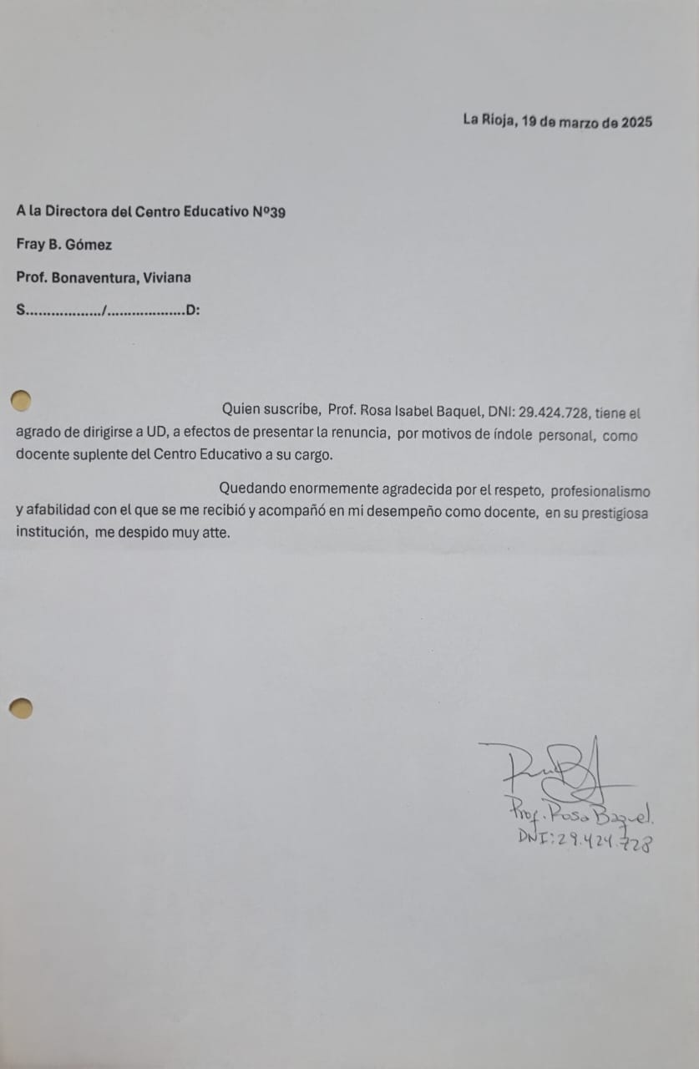PROFESORA: BAQUEL, ROSA ISABEL